**Лабораторная работа № 6.**

**Создание простых отчетов на платформе 1С-предприятие 8.3.**

1. Постановка задачи

1. Создать простой отчет- список клиентов.

2. Сформировать отчет по сотрудникам с тремя вариантами представления.

Результаты выполненной работы

1.

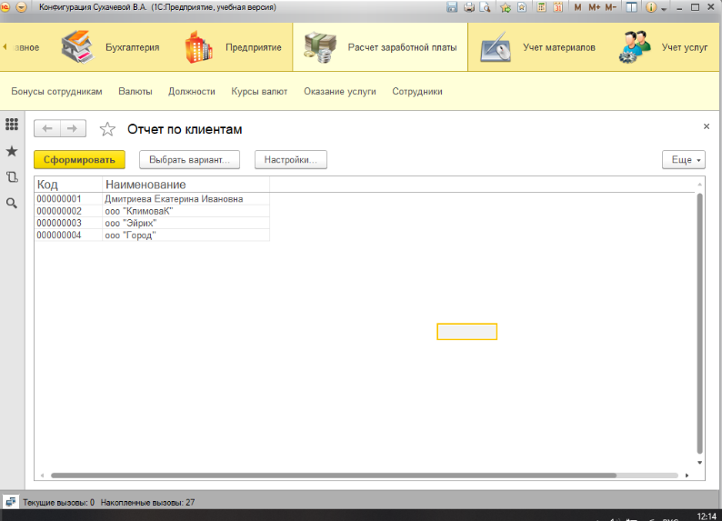

2.

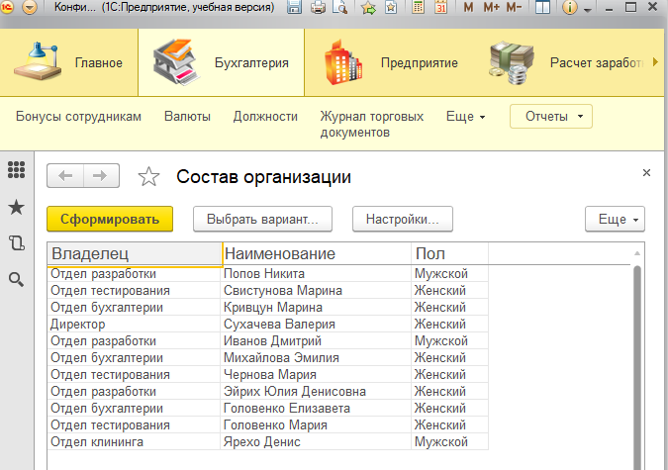

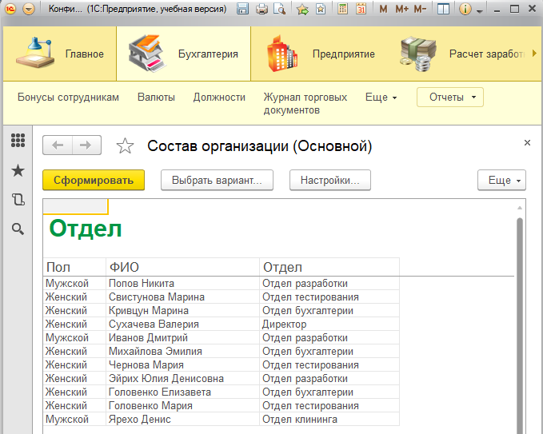

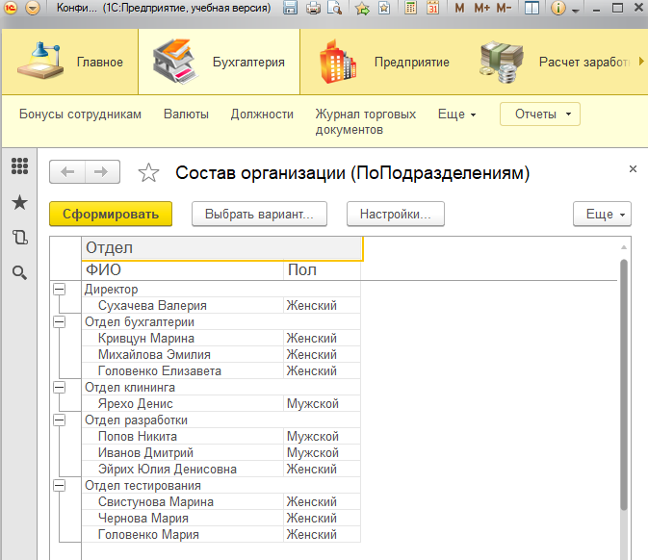

2. Постановка задачи

Сформировать табличный отчет с возможностью пользовательской настройки.

Результаты выполненной работы

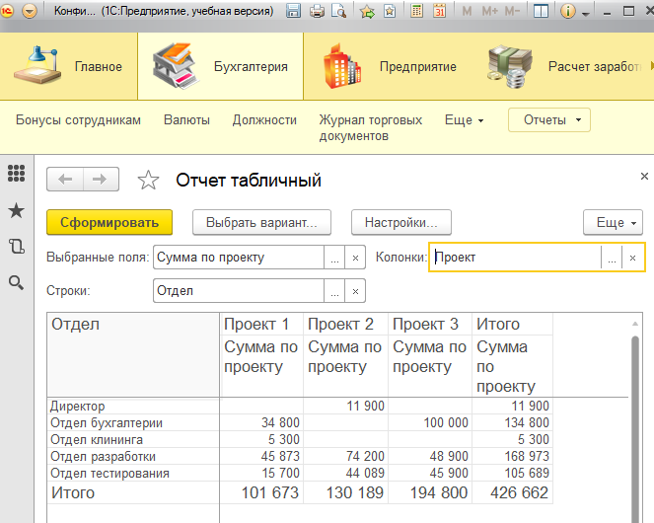

3. Постановка задачи

Создание отчета с расчетами итогов. Создать отчет по закупкам. Отчет должен для каждого поставщика считать в количественном и стоимостном варианте объем поставляемых им товаров.

Результаты выполненной работы

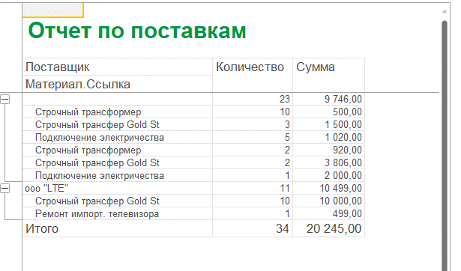

4. Постановка задачи

Добавить параметры в сформированный отчет.

Результаты выполненной работы

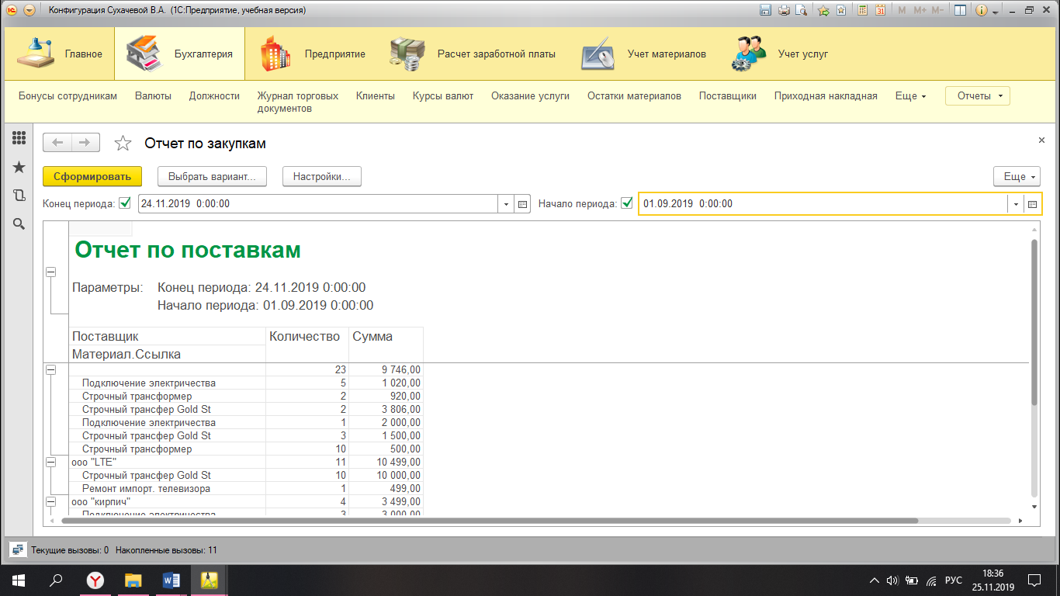

1. Постановка задачи

Разработать простой линейный отчет, содержащий перечень валют, используемый в конфигурации.

Результаты выполненной работы

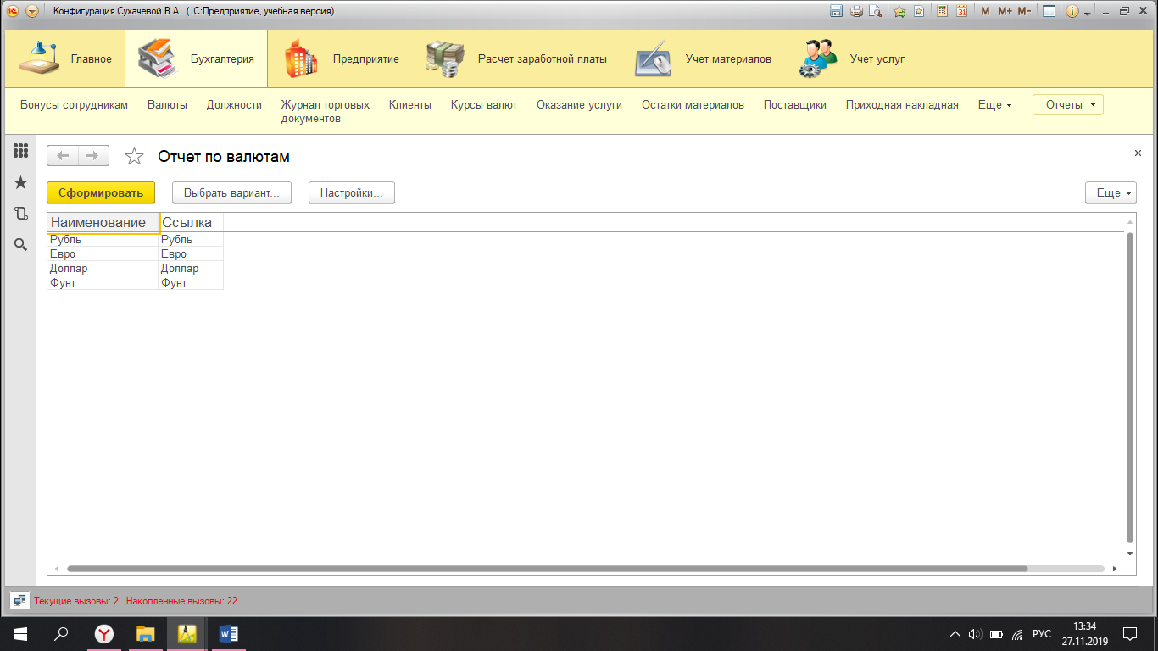

2. Постановка задачи

Разработать отчет по реализации товаров и услуг, который бы выводил сгруппированные данные по клиентам с указанием количества и стоимости купленных товаров и услуг, с временными параметрами настройки – началом периода анализа данных и концом периода анализа данных.

Результаты выполненной работы

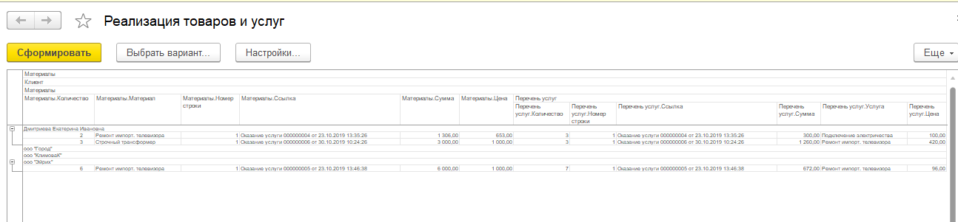

3. Постановка задачи

Разработать отчет по валютам, с указанием последнего установленного курса.

Результаты выполненной работы

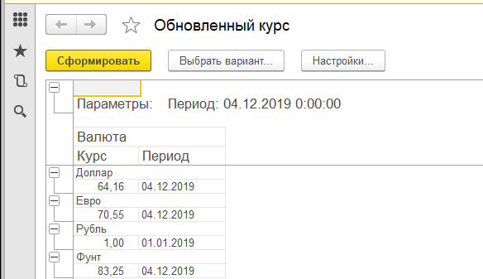

4. Постановка задачи

Разработать отчет по остаткам товаров на складе. При проектировании отчета использовать виртуальную таблицу Остатков регистра накопления ОстаткиТоваров.

Результаты выполненной работы

